РЕКОМЕНДАЦИЯ МСЭ-r p.1816
Прогнозирование пространственно-временного профиля для широкополосных сухопутных подвижных служб с использованием диапазонов УВЧ и СВЧ
(Вопрос МСЭ-R 211/3)
(2007)

Сфера применения
Цель настоящей Рекомендации – предоставить руководство по прогнозированию пространственно-временного профиля для широкополосных сухопутных подвижных служб с использованием диапазона частот от 0,7 до 9 ГГц для расстояний 0,5–3 км как в условиях города, так и пригорода.
Ассамблея радиосвязи МСЭ,
учитывая,
a) что существует потребность в руководстве для инженеров по планированию широкополосных подвижных служб в диапазонах УВЧ и СВЧ;
b) что знание пространственно-временного профиля может быть важно при оценке влияния многолучевого распространения;
c) что моделирование пространственно-временного профиля можно наилучшим образом осуществить посредством учета условий распространения, таких как высота зданий, высота антенны, расстояние между базовой станцией и подвижной станцией и полоса пропускания приемника,
отмечая,
a) что методы Рекомендации МСЭ-R P.1546 рекомендуется использовать для прогнозирования напряженности поля на трассах пункт-зона для радиовещательной, сухопутной подвижной, морской и некоторых фиксированных служб в диапазоне частот от 30 до 3000 МГц и для диапазона расстояний от 1 до 1000 км;
b) что методы Рекомендации МСЭ-R P.1411 рекомендуется использовать при проведении оценки характеристик распространения для наружных систем малой дальности (до 1 км) в диапазоне частот между 300 МГц и 100 ГГц;
c) что методы Рекомендации МСЭ-R P.1411 рекомендуется использовать при проведении оценки усредненной формы профиля задержки в случае работы на линиях прямой видимости (LoS) в условиях многоэтажной городской застройки для структуры микроячеек и пикоячеек;
d) что методы Рекомендации МСЭ-R P.1407 рекомендуется использовать для точного определения терминологии многолучевости, а также для вычислений разброса задержек и разброса углов прихода посредством использования профиля задержек и профиля углов прихода, соответственно;
e) что методы Рекомендации МСЭ-R P.1225 рекомендуется использовать для оценки эксплуатационных характеристик системы IMT-2000, которые испытывают воздействие из-за многолучевого распространения сигналов,
рекомендует,
1 чтобы при проведении оценки долгосрочного усредненного профиля задержки для широкополосных подвижных служб в городских и пригородных районах в диапазонах УВЧ и СВЧ использовалось содержание Приложения 1;
2 чтобы при проведении оценки долгосрочного углового профиля мощности для широкополосных подвижных служб в городских и пригородных районах в диапазонах УВЧ и СВЧ использовалось содержание Приложения 2.
Приложение 1

1 Введение
Важное значение профиля задержки отмечается в Рекомендации МСЭ-R P.1407 следующим образом.
Характеристики многолучевого распространения – это основной фактор в вопросе управления качеством цифровой подвижной связи. С физической точки зрения, в характеристики многолучевого распространения входят количество лучей, амплитуда, разница в длине трасс (задержка) и угол прихода волны. Их можно описать передаточной функцией трассы распространения (амплитудно-частотные характеристики) и шириной полосы корреляции.
Как указывалось ранее, основополагающим параметром для оценки характеристик многолучевости является профиль задержки. После того как профиль будет смоделирован, его можно использовать для вывода параметров многолучевости, таких как разброс задержек и ширина полосы корреляции.
На форму профиля оказывают влияние параметры распространения, связанные с условиями трассы прохождения волн. Профиль создается многократными волнами, имеющими различные амплитуды и разное время запаздывания. Известно, что волны со значительным запаздыванием имеют небольшую амплитуду вследствие распространения вдоль протяженной трассы. Усредненный профиль задержки (долгосрочные профили задержки) может быть аппроксимирован в виде экспоненциальной функции для коротких трасс в условиях прямой видимости (LoS). Такое приближение используется в Рекомендации МСЭ-R P.1411 для оценки характеристик многолучевости в пределах уличной микроячейки. Для трасс в условиях отсутствия прямой видимости (NLoS), усредненные профили задержки могут быть аппроксимированы в виде экспоненциальной функции (дБ).
Число и период приходящих волн в составе профиля задержки зависят от ширины полосы приема, поскольку разрешающая способность по времени ограничивается полосой пропускания приемника. Для того чтобы оценить профиль задержки, необходимо учитывать ограничение ширины полосы частот. Это ограничение тесно связано с методом, используемым для разделения принимаемой в многократных волнах мощности.
Для учета полосы пропускания или разрешающей способности по трассе, профиль задержек, состоящий из отдельных лучей, определяется как профиль задержки лучей.
Различные профили задержек и их методы обработки определяются на рис. 1. Как показано на этом рисунке, краткосрочные профили задержки мощности получаются путем пространственного усреднения мгновенных профилей задержки мощности на интервалах, равных нескольким десяткам длин волн для устранения изменений из-за быстрых замираний; долгосрочные профили задержки мощности получаются путем пространственного усреднения краткосрочных профилей задержки мощности приблизительно на том же расстоянии от базовой станции, чтобы дополнительно устранить изменения, вызванные затенением.
Кроме того, в отношении долгосрочного профиля задержки лучей могут быть определены два разных профиля. Один, профиль групповой задержки лучей, основан на медианном значении каждого задержанного луча в составе профилей задержанных лучей; он иллюстрирует форму профиля в рассматриваемой зоне, как показано на рис. 1. Второй – это энергетический профиль задержки лучей, основанный на среднем значении мощности каждого задержанного луча в составе профилей задержки лучей.
РИСУНОК 1
Определение различных профилей задержки
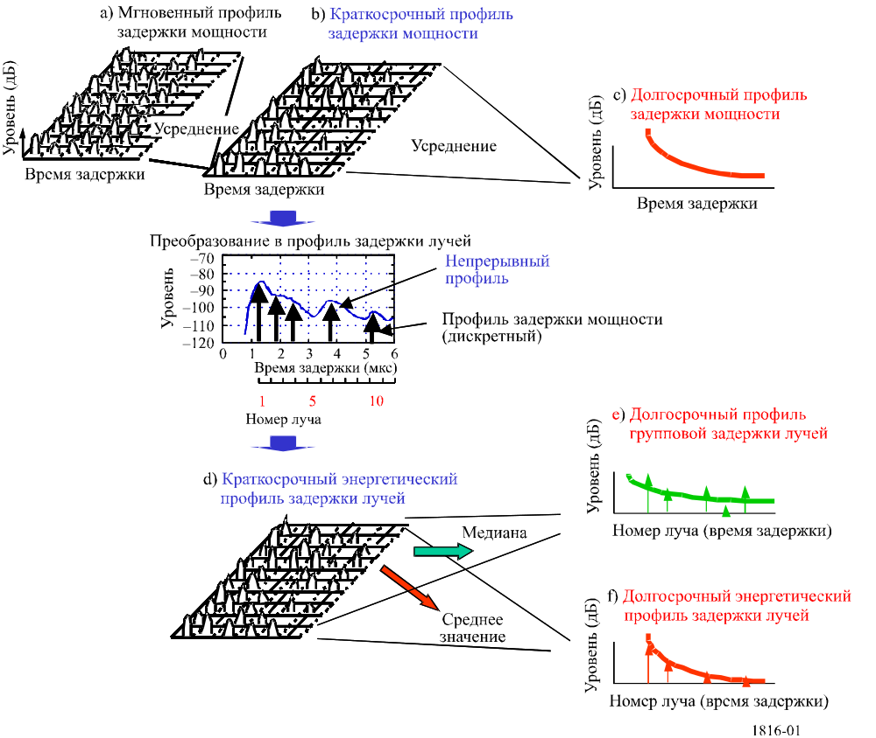

2 Определение профилей задержки и параметров

2.1 Профиль задержки мощности – он определяется как профиль задержки мощности с непрерывными значениями дополнительных задержек по времени
Мгновенный профиль задержки мощности: Одномоментная величина плотности мощности импульсного отклика в одной точке.
Краткосрочный профиль задержки мощности: Профиль задержки, полученный путем пространственного усреднения мгновенного профиля задержки мощности в каждой точке в пределах расстояния, на котором компоненты многолучевости не изменяются.
Долгосрочный профиль задержки мощности: Профиль задержки, полученный путем пространственного усреднения краткосрочного профиля задержки мощности примерно на том же расстоянии от базовой станции.

2.2 Профиль задержки лучей – он определяется как профиль задержки с дискретными дополнительными задержками по времени, нормализованными с учетом временного разрешения 1/B. Он включает краткосрочный и долгосрочный энергетические профили задержки лучей, а также долгосрочный профиль групповой задержки лучей
Краткосрочный энергетический профиль задержки лучей: Краткосрочный профиль задержки мощности с дискретными дополнительными задержками по времени, нормализованными с учетом временного разрешения 1/B.
Долгосрочный профиль групповой задержки: Профиль задержки – это медианное значение краткосрочных энергетических профилей задержки лучей примерно на том же расстоянии от базовой станции; он представляет форму профиля задержки в рассматриваемой зоне.
Долгосрочный энергетический профиль задержки лучей: Профиль задержки, получаемый путем усреднения краткосрочных энергетических профилей задержки лучей примерно на том же расстоянии от базовой станции; он представляет основные характеристики профиля задержки в рассматриваемой зоне.

2.3 Параметры
i: дополнительная задержка по времени, нормализованная с учетом временного разрешения 1/B, соответствующая ширине полосы B и i = 0, 1, 2,... (здесь i = 0 означает первый прибывающий луч без дополнительной задержки по времени, а i = k означает дополнительную задержку по времени k/B (мкс));
<H>: средняя высота здания (м), (5–50 м: высота над уровнем земли подвижной станции);
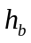: высота антенны базовой станции (м), (20–150 м: высота над уровнем земли подвижной станции);
d: расстояние от базовой станции (км), (0,5–3 км);
B: ширина полосы или частота следования элементарных посылок (МГц), (0,5–50 МГц);
f: несущая частота (ГГц), (0,7–9 ГГц);
Loss(d): формула общих потерь при распространении, например, как в Рекомендации
МСЭ-R P.1546 (дБ);
ΔL: разность уровней между пиковой мощностью луча и мощностью отсечки (дБ). Мощность отсечки обозначается в Рекомендация МСЭ-R P.1407 как L₀;
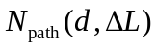: количество наблюдаемых лучей (с учетом ΔL).

3 Профиль групповой задержки лучей

3.1 Профиль групповой задержки лучей, нормализованный по мощности первого прибывающего луча в городской и пригородной зонах
Профиль групповой задержки лучей E(i, d), нормализованный по мощности первого прибывающего луча на расстоянии d, определяется следующим образом:
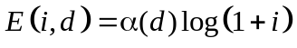 дБ, (1)
где:
(2)

3.2 Профиль групповой задержки лучей, нормализованный по мощности всех задержанных лучей в городской и пригородной зонах
Профиль групповой задержки лучей, 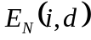, нормализованный путем суммирования мощности всех задержанных лучей, A_{E} (d), на расстоянии d, определяется следующим образом:
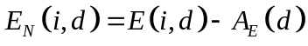 дБ, (3)
где:
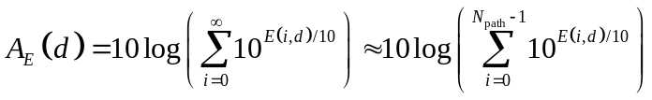 дБ. (4)
A_{E}(d) можно аппроксимировать в виде следующей простой функции с N_{path} в качестве параметра.
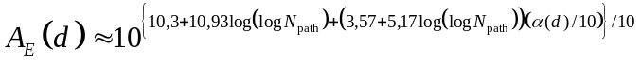. (5)
С другой стороны, количество наблюдаемых лучей (с учетом ΔL) определяется следующим образом:
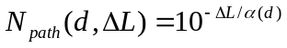. (6)

4 Энергетический профиль задержки лучей
Коэффициент преобразования, c(i), который переводит мощность из формы профиля задержки лучей в энергетический профиль задержки лучей, определяется следующим образом:
(7)
где min(x, y) означает минимальное значение x и y.

4.1 Энергетический профиль задержки лучей, нормализованный по мощности первого прибывающего луча
Энергетический профиль задержки лучей, нормализованный по мощности первого прибывающего луча, 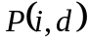, может быть вычислен посредством использования формы профиля задержки лучей и коэффициента преобразования, c(i), следующим образом:
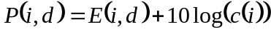 дБ. (8)

4.2 Энергетический профиль задержки лучей, нормализованный путем суммирования мощности всех задержанных лучей
Энергетический профиль задержки лучей,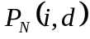, нормализованный путем суммирования мощности, A_{P}(d), всех задержанных лучей на расстоянии d, определяется следующим образом:
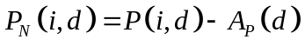 дБ, (9)
где:
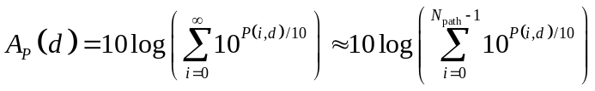 дБ. (10)

5 Профиль задержки лучей для представления потерь в городской и пригородной зонах

5.1 Профиль групповой задержки лучей для представления потерь в городской и пригородной зонах
Форма профиля задержки лучей, 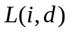, для представления потерь определяется посредством использования общего метода потерь на трассе, Loss(d), следующим образом:
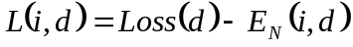 дБ. (11)

5.2 Энергетический профиль задержки лучей для представления потерь в городской и пригородной зонах
Энергетический профиль задержки лучей,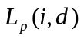, для представления потерь определяется посредством использования общего метода потерь на трассе, Loss(d), следующим образом:
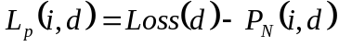 дБ. (12)

6 Примеры

6.1 Профиль групповой задержки лучей в городской и пригородной зонах

6.1.1 Профиль групповой задержки лучей, нормализованный по мощности первого прибывающего луча
Если высота h_{b} антенны базовой станции, расстояние d от базовой станции и ширина полосы (частота следования элементарных посылок) B составляют 50 м, 1,5 км и 10 Мчип, соответственно, то профиль E(i, d) групповой задержки лучей следует кривым, показанным на рис. 2, где параметром является средняя высота здания, <H>.
РИСУНОК 2
Профиль групповой задержки лучей
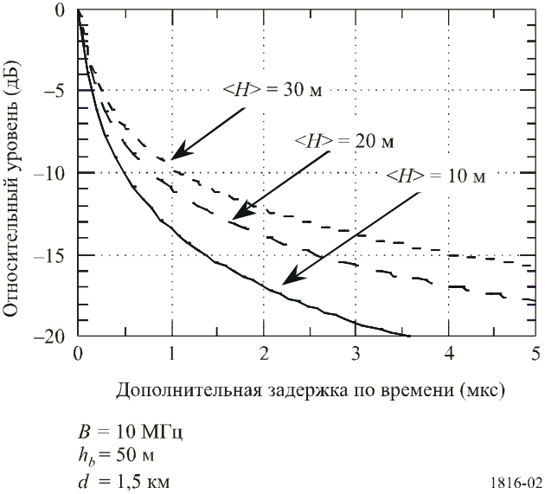

6.1.2 Профиль групповой задержки лучей, нормализованный по мощности всех задержанных лучей
Если высота h_{b} антенны базовой станции, расстояние d от базовой станции и N_{path} составляют 50 м, 1,5 км и 20, соответственно, то величина A(d), заданная в уравнениях (4) и (5), определяется согласно рис. 3, где параметром является ширина полосы, B.
Если высота h_{b} антенны базовой станции, расстояние d от базовой станции и ширина полосы (частота следования элементарных посылок) B составляют 50 м, 1,5 км и 10 Мчип, соответственно, то нормализованный профиль 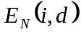 групповой задержки лучей в уравнении (3) определяется согласно рис. 4, где параметром является средняя высота здания, <H>.
РИСУНОК 3
Значения Α(α)
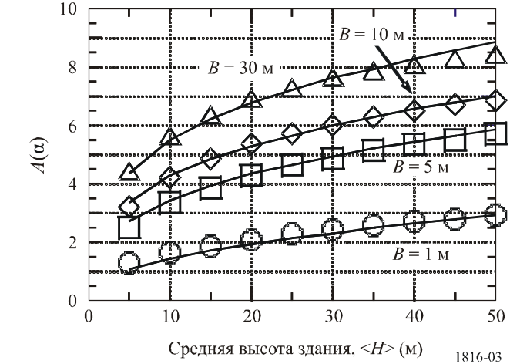
РИСУНОК 4
Нормализованный профиль групповой задержки лучей
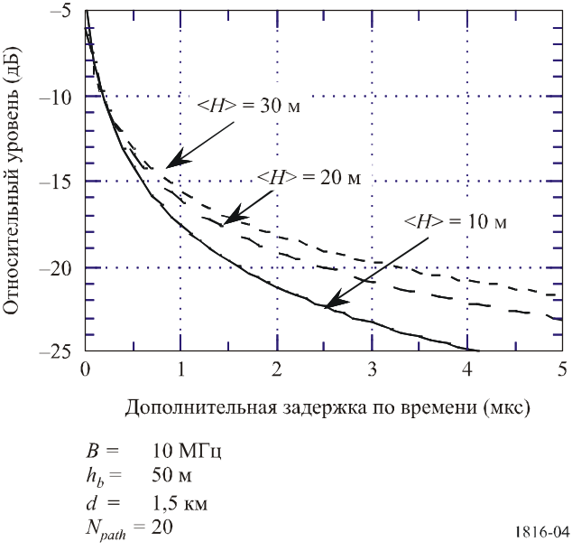

6.2 Энергетический профиль задержки лучей в городской и пригородной зонах
Если высота h_{b} антенны базовой станции, расстояние d от базовой станции и ширина полосы (частота следования элементарных посылок) B составляют 50 м, 1,5 км и 10 Мчип, соответственно, то коэффициент преобразования, c (k), из формы профиля задержки лучей в энергетический профиль задержки лучей следует кривым, показанным на рис. 5, где параметром является средняя высота здания, <H>.
РИСУНОК 5
Коэффициент преобразования
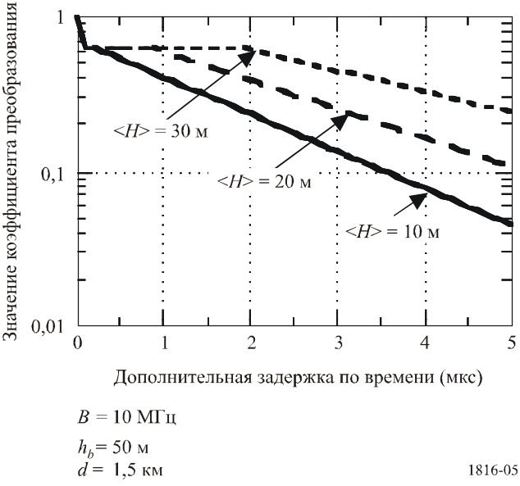

6.2.1 Энергетический профиль задержки лучей, нормализованный по мощности первого прибывающего луча
Если высота h_{b} антенны базовой станции, расстояние d от базовой станции и ширина полосы (частота следования элементарных посылок) B составляют 50 м, 1,5 км и 10 Мчип, соответственно, то энергетический профиль задержки лучей, нормализованный по мощности первого прибывающего луча, , следует кривым, показанным на рис. 6, где параметром является средняя высота здания, <H>.
РИСУНОК 6
Энергетический профиль задержки лучей
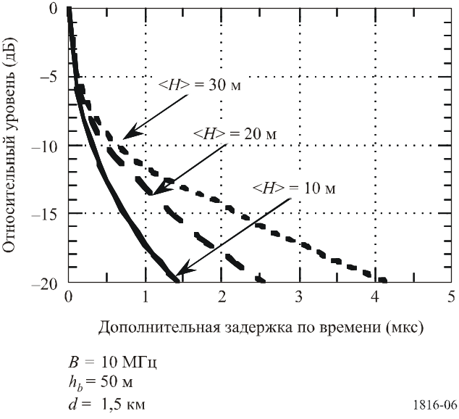

6.2.2 Энергетический профиль задержки лучей, нормализованный путем суммирования мощности всех задержанных лучей
Если высота h_{b} антенны базовой станции, расстояние d от базовой станции, ширина полосы (частота следования элементарных посылок) B и N_{path} составляют 50 м, 1,5 км, 10 Мчип и 20, соответственно, то энергетический профиль задержки лучей, нормализованный путем суммирования мощности всех задержанных лучей, 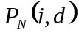, следует кривым, показанным на рис. 7, где параметром является средняя высота здания, <H>.
РИСУНОК 7
Нормализованный энергетический профиль задержки лучей
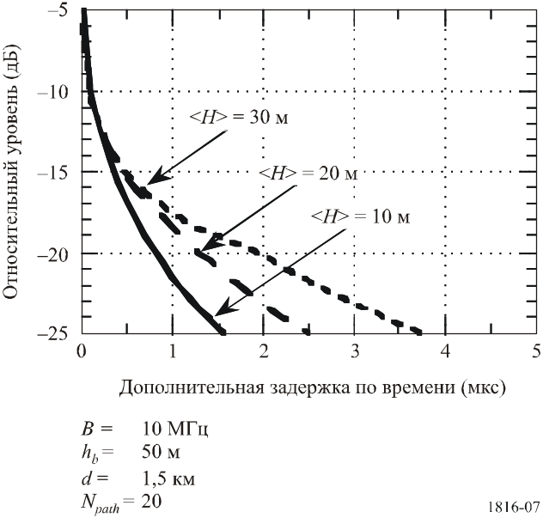

6.3 Профиль задержки лучей для представления потерь в городской и пригородной зонах
В качестве формулы прогнозирования потерь Loss(d) при распространении используется нижеприведенная формула Окумуры-Хаты для большого города:
дБ, (13)
где:
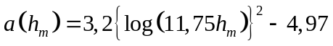
d: расстояние от базовой станции (км);
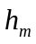: высота антенны подвижной станции (м);
f: несущая частота (МГц).

6.3.1 Профиль групповой задержки лучей для представления потерь
Если высота h_{b} антенны базовой станции, средняя высота <H> здания, ширина полосы B, несущая частота f, высота антенны подвижной станции и N_{path} составляют 50 м, 20 м, 10 Мчип, 1000 МГц, 1,5 м и 20, соответственно, то величины затухания луча по профилю групповой задержки лучей, 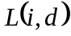, в уравнении (11) следуют кривым на рис. 8 для случаев i = 0, 1 и 4, которые относятся к 1-му, 2-му и 5-му лучам, соответственно.
РИСУНОК 8
Затухание при распространении каждого луча согласно профилю
групповой задержки с использованием формулы Окумуры-Хаты
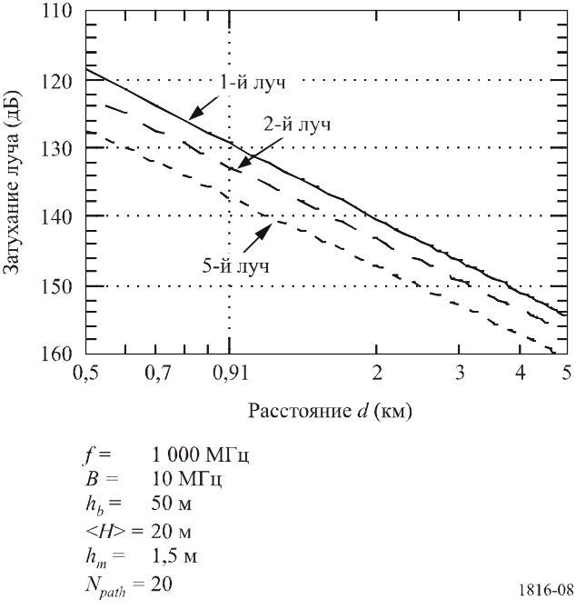

6.3.2 Энергетический профиль задержки лучей для представления потерь
Если высота h_{b} антенны базовой станции, средняя высота <H> здания, ширина полосы B, несущая частота f, высота антенны hm подвижной станции и N_{path} составляют 50 м, 20 м, 10 Мчип, 1000 МГц, 1,5 м и 20, соответственно, то величины затухания луча по профилю групповой задержки лучей,
L_{p}(i, d), в уравнении (12) следуют кривым на рис. 9 для случаев i = 0, 1 и 4, которые относятся к 1-му, 2-му и 5-му лучам, соответственно.
РИСУНОК 9
Затухание при распространении каждого луча согласно профилю задержки
мощности лучей с использованием формулы Окумуры-Хаты
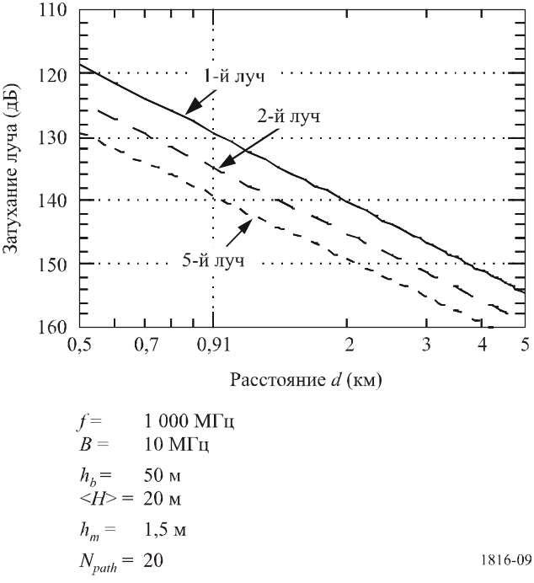
Приложение 2

1 Введение
Важное значение профиля углов прихода отмечается в Рекомендации МСЭ-R P.1407 следующим образом.
Характеристики многолучевого распространения – это основной фактор в вопросе управления качеством цифровой подвижной связи. С физической точки зрения, в характеристики многолучевого распространения входят количество лучей, амплитуда, разница в длине трасс (задержка) и угол прихода волны. Их можно описать передаточной функцией трассы распространения (амплитудно-частотные характеристики) и шириной полосы корреляции.
Как указывалось ранее, основополагающим параметром для оценки характеристик многолучевости является профиля углов прихода. После того как профиль будет смоделирован, его можно использовать для вывода параметров многолучевости, таких как разброс углов прихода и расстояние пространственной корреляции.
На форму профиля оказывают влияние параметры распространения, связанные с условиями на трассе прохождения волн. Профиль создается многократными волнами, имеющими различные амплитуды и разный угол прихода. Известно, что волны с большими углами прихода имеют малую амплитуду вследствие прохождения вдоль протяженной трассы. В предыдущих работах профиль углов прихода приближенно выражен в виде функций Гаусса или Лапласа (экспоненциальные с обеих сторон).
Согласно Рекомендации МСЭ-R P.1407 различные профили углов прихода мощности определяются как на рис.10. Далее понятие профиля углов прихода мощности сокращается до углового профиля мощности. Как показано на рис.10, краткосрочные угловые профили мощности получаются путем пространственного усреднения мгновенных угловых профилей мощности на интервалах, равных нескольким десяткам длин волн для устранения изменений из-за быстрых замираний; долгосрочные угловые профили мощности получаются путем пространственного усреднения краткосрочных угловых профилей мощности приблизительно на том же расстоянии от базовой станции, чтобы дополнительно устранить изменения, вызванные затенением.
РИСУНОК 10
Определение различных угловых профилей мощности
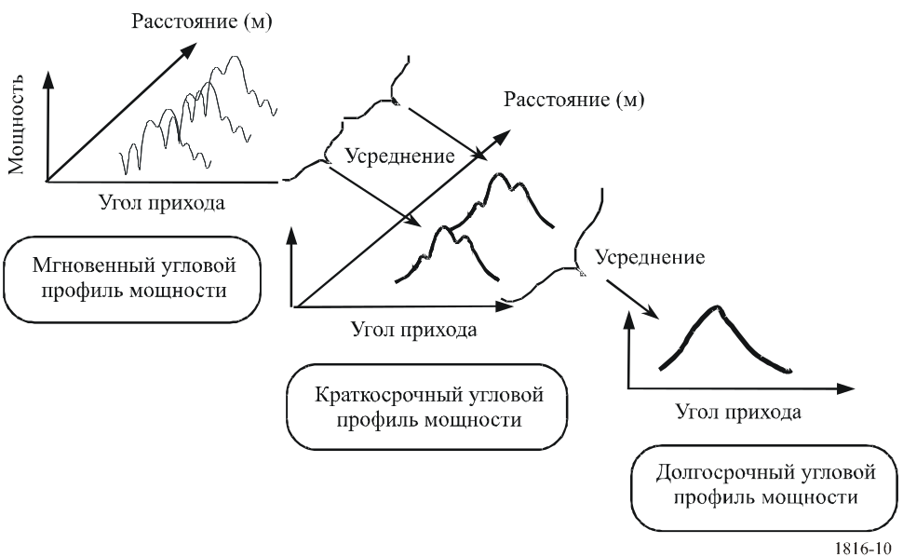

2 Определение угловых профилей мощности и параметров

2.1 Угловой профиль мощности – он определяется как угловой профиль мощности с непрерывными значениями углов прихода
Мгновенный угловой профиль мощности: Одномоментная величина плотности мощности импульсного отклика в одной точке.
Краткосрочный угловой профиль мощности: Угловой профиль, полученный путем пространственного усреднения мгновенного углового профиля мощности в каждой точке в пределах расстояния, на котором компоненты многолучевости не изменяются.
Долгосрочный угловой профиль мощности: Угловой профиль, полученный путем пространственного усреднения краткосрочного углового профиля мощности приблизительно на том же расстоянии от базовой станции.

2.2 Параметры
: высота антенны базовой станции (м), (20–150 м: высота над уровнем земли подвижной станции);
<H>: средняя высота здания (м), (5–50 м: высота над уровнем земли подвижной станции);
d: расстояние от базовой станции (км), (0,5–3 км);
f: несущая частота (ГГц) (0,7–9 ГГц);
ΔL: разность уровней между пиковой мощностью луча и мощностью отсечки (дБ).

3 Долгосрочный угловой профиль мощности

3.1 Долгосрочный угловой профиль мощности
Долгосрочный угловой профиль 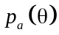 мощности, нормализованный к лучу с углом прихода 0º, приблизительно определяется в виде показательной функции следующим образом.
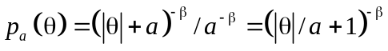, (14)
где α, β – это постоянные, которые представляются как функции расстояния, d, высоты антенны базовой станции, h_{b}, и средней высоты здания, <H>, следующим образом:
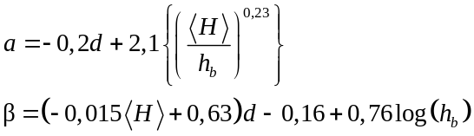 (15)
Максимальный угол прихода, 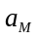(градусы), представляется как:
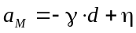 (16)
γ и η – это постоянные, которые представляются как функции высоты антенны базовой станции, h_{b}, и средней высоты здания, <H>, и порогового уровня (дБ) следующим образом:
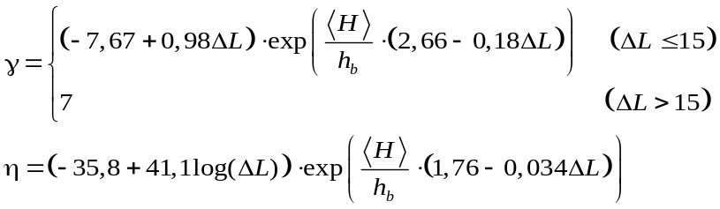 (17)

3.2 Функция пространственной корреляции
Функция пространственной корреляции, R_{f} (Δl), и коэффициент пространственной корреляции,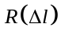, с расстоянием между антеннами,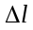, определяются соответственно как:
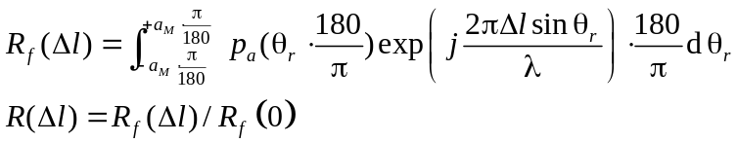, (18)
где λ – длина волны и θ_{r} – угол (градусы).
По результатам эмпирических исследований для несущих частот между 0,7 ГГц и 9 ГГц применяются уравнения (14) и (16).

4 Пример
Если высота h_{b} антенны базовой станции, расстояние d от базовой станции составляют 50 м и 1,5 км, соответственно, то долгосрочный угловой профиль p_{a}(θ) мощности следует кривым, показанным на рис. 11, где параметром является средняя высота здания, <H>.
РИСУНОК 11
Долгосрочный угловой профиль, параметр <H>
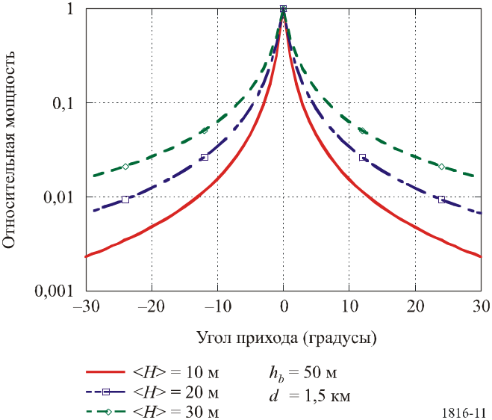
Кроме того, если мы применяем уравнение (16) при ΔL = 15 дБ, то долгосрочный угловой профиль мощности становится похожим на рис. 12, а вычисленный на основе рис. 12 коэффициент пространственной корреляции показан на рис. 13.
РИСУНОК 12
Долгосрочный угловой профиль при ΔL = 15 дБ, параметр <H>
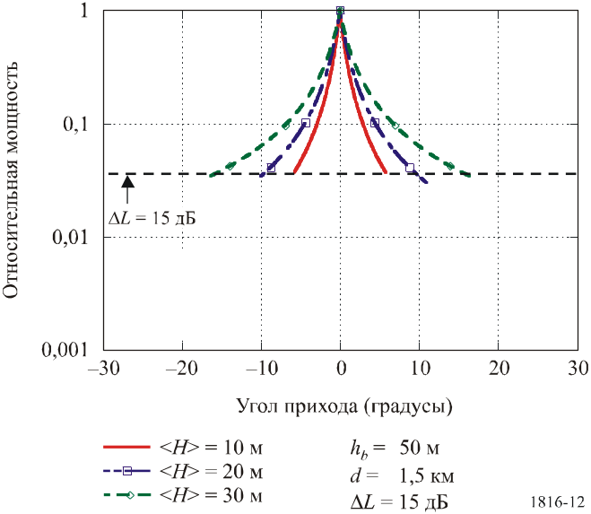
РИСУНОК 13
Коэффициент пространственной корреляции, параметр <H>



